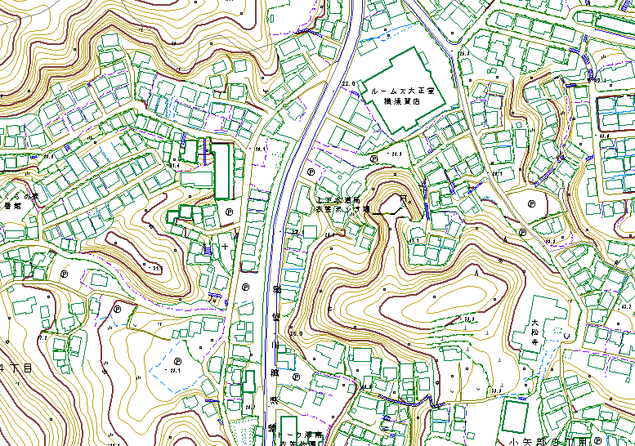
申請地
案内図
※注意 実際には現地にこの建物はありません。
給水を計画している場所が分かる
案内図を添付して下さい。
資料１
申請地 小矢部３－３
参考例

